Ⅸ. 保護者と関係の深い行事
EVENTOS PRINCIPALES O ACTIVIDADES RELACIONADAS CON LOS TUTORES

En la escuela japonesa se celebra una reunión de consulta educativa. Esta es una gran oportunidad para que los padres tengan una conversación con los profesores sobre la vida escolar de su hijo, por ejemplo, si su hijo es tratado bien, si se lleva bien con otros estudiantes o si es intimidado (IJIME), si se siente cómodo para venir a la escuela o una consulta sobre su futuro, etc.

1) Visita de los professores al hogar (家庭訪問 KATEI HOUMON)
Durante los meses de abril y mayo, el profesor de la aula visitará la casa de cada alumno. El profesor y los padres tendrán una charla sobre la vida escolar y la familia del alumno. Es una oportunidad para que los tutores (padres) conozcan al profesor de aula y sobre cómo le va a su hijo en la escuela. Es una visita de unos 10 a 15 minutos.

2) Día de los padres (授業参観 JUGYOU SANKAN)
Este es un evento en el que los tutores/padres verán cómo está su hijo en la escuela. Por favor, asegúrese de leer la notificación de la escuela sobre el día de los padres para verificar la fecha y la hora.

3) Reunión de padres (保護者会 HOGOSHA KAI)
Esta reunión se celebra para que los tutores/padres y el profesor de la aula hablen de la vida escolar de su alumno. Se celebra cada trimestre.

4) Reunión individual/consulta (個人面談 KOJIN MENDAN)
Esta reunión/consulta es entre los padres/tutores, el estudiante y el profesor de la clase. Es una buena oportunidad para hablar sobre las preocupaciones de los padres. El profesor de la aula decidirá la fecha y la hora de la reunión/consulta individual. En caso de que los padres/tutores quieran hablar con el profesor de la clase sobre algo en particular, pueden pedirle al profesor que organice la fecha y la hora conveniente. El tercer año de la escuela secundaria es una oportunidad importante para elegir una carrera después de la graduación y una escuela secundaria para el examen de entrada. Por favor, decida su horario y asegúrese de asistir.

5) Almuerzo (お弁当 OBENTO)
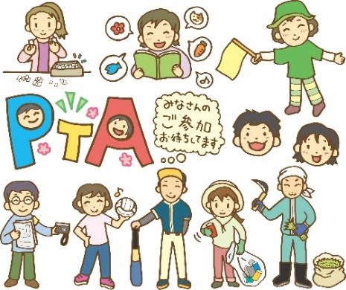
Su hijo/hija debe traer su almuerzo (OBENTO) cuando participe en las excursiones. Si es posible, prepare un almuerzo que pueda resistir dentro de la mochila por largo tiempo.

6) Actividad de la PTA (PTA活動 PTA KATSUDO)
Hay un grupo llamado PTA que está formado por padres/tutores y profesores. Este grupo ofrece actividades como "Orientaciones de seguridad para ir y volver de la escuela", etc. Es deseable la participación activa de los padres.

